ZAŠTITA OKOLIŠA

NAKON BORAVKA U PRIRODI, PARKU, ŠUMI, PLAŽI, TREBA POKUPITI OTPAD I SMEĆE.
SMEĆE NE BACAMO U VODU U PRIRODI.
ZDRAVLJE LJUDI OVISI O ČISTOJ VODI I ČISTOM OKOLIŠU.
SMEĆE SORTIRAJ PA ĆE SE RECIKLIRATI I PONOVNO KORISTITI.

ZADATAK! RAZVRSTAJ OTPAD U SPREMNIK (SPOJI OTAD I SPREMNIK)
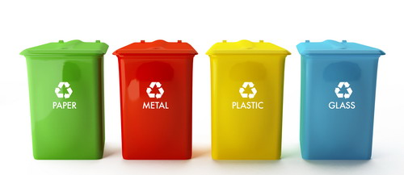
METAL
STAKLO
PLASTIKAS
PAPIR

